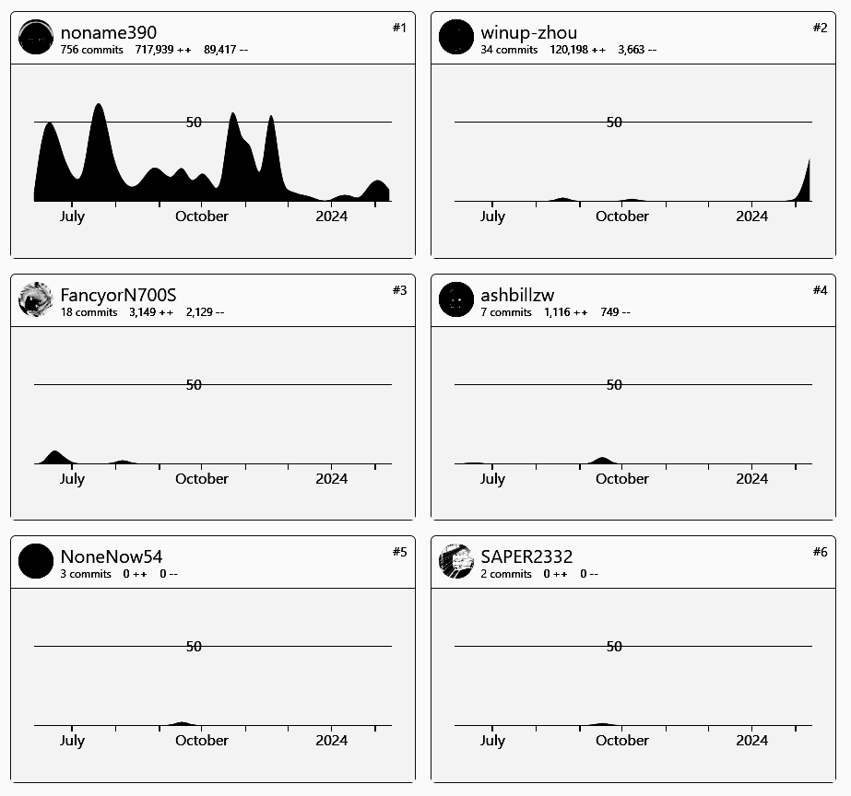**感谢以下项目贡献者！**

**(截至2024/2/13)**